**BÀI TUYÊN TRUYỀN PHÒNG CHỐNG BỆNH SỐT XUẤT HUYẾT**

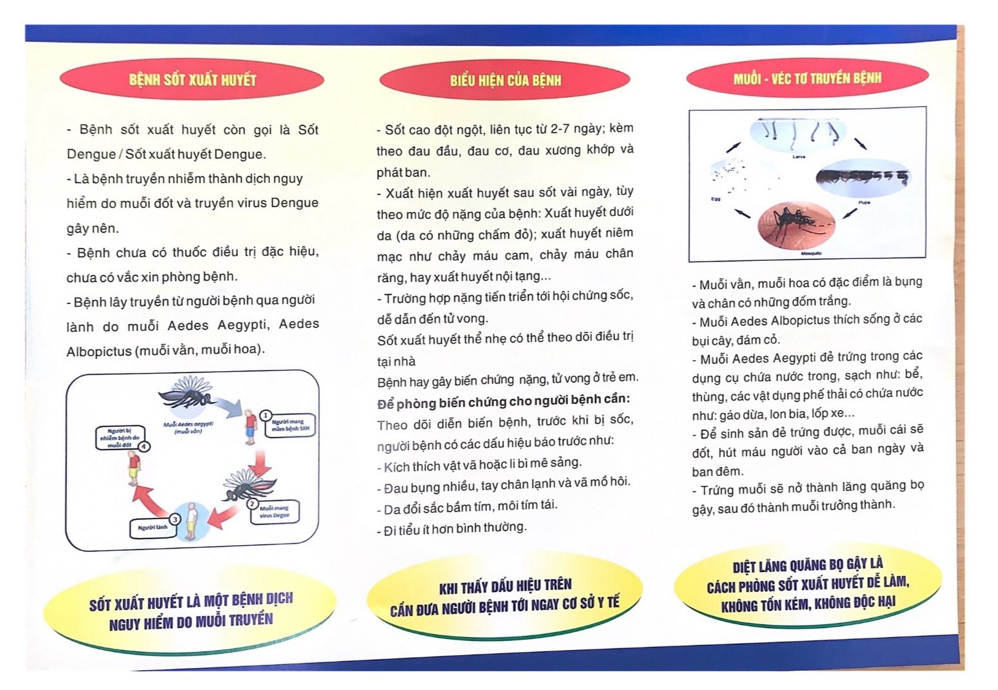

**1. Nguyên nhân của bệnh, cách lây truyền :**

Bệnh sốt xuất huyết do virus Dengue ( Đen- gơ) gây nên. Virus Dengue lây truyền từ người bệnh sang người lành qua loài muỗi có tên là Aedes aegypti ( An-des-ê-gyp-ti) thường được gọi là muỗi vằn.  Bệnh lây lan do muỗi vằn đốt người bệnh nhiễm vi rút sau đó truyền bệnh cho người lành qua vết đốt.

Muỗi vằn có màu đen, trên thân và chân có những đốm trắng. Muỗi thường đậu ở quần áo, chăn, màn trong nhà.

Muỗi vằn hoạt động hút máu và ban  ngày, cao nhất là vào sáng sớm và chiều tối.

* Lưu ý : Dịch SXH thường xảy ra theo mùa, dịch bắt đầu từ tháng 4 và kéo dài đến cuối năm, cao nhất vào tháng 7,8,9,10. Cả người lớn và trẻ em đều có thể bị mắc sốt xuất huyết.

Vòng đời của muỗi vằn trải qua 4 giai đoạn : trứng bọ gậy,  lăng quăng,  muỗi trưởng thành.

**2. Sự nguy hiểm của bệnh sốt xuất huyết:**  
- Bệnh chưa có thuốc điều trị đặc hiệu và chưa có vắc xin phòng bệnh.

- Thường gây ra dịch lớn với nhiều người mắc có thể gây tử vong nhất là với trẻ em, gây thiệt hại lớn về kinh tế, xã hội.

- Bệnh sốt xuất huyết do vi rút gây ra với 4 type gây bệnh, một người có thể mắc nhiều lần do nhiễm các type vi rút khác nhau.

**3. Biểu hiện của bệnh:**

- Sốt cao đột ngột 39 - 40 độ C, kéo dài 2 - 7 ngày.

- Đau đầu dữ dội ở vùng trán.

- Đau hốc mắt, đau người, các khớp

- Buồn nôn

- Phát ban

- Xuất huyết: dưới da, chảy máu mũi, xuất huyết tiêu hóa….

**4. Cách phòng chống bệnh SXH:**

- Dùng thuốc xịt muỗi, nhang diệt muỗi, vợt muỗi bằng điện…

- Thoa kem chống muỗi đốt, mặc quần áo dài tay đối với trẻ em, ngủ màn kể cả ban ngày…

- Sắp xếp quần áo, đồ vật trong nhà gọn gàng, ngăn nắp.

- Thường xuyên cọ, súc rửa lu, thùng, chum, vại, phi, chậu… , dùng bàn chải cọ sát để loại bỏ trứng muỗi bám vào thành dụng cụ. Đậy nắp không cho muỗi vào đẻ trứng.

- Đối với những dụng cụ chứa nước lớn không thể xúc rửa hoặc đậy nắp được ta có thể thả cá diệt lăng quăng, bọ gậy.

- Đối với các dụng cụ khác: bát kê chân chạn, lọ hoa, chậu cây cảnh… thay nước ít nhất một lần trong một tuần, cho muối ăn hoặc dầu luyn vào bát kê chân chạn, cọ rửa thành của vật dụng để loại bỏ trứng.

- Loại trừ ổ bọ gậy bằng cách phá hủy hoặc loại bỏ những ổ nước tự nhiên hay nhân tạo trong và xung quanh nơi ở.

- Thu dọn rác ( chai, lọ, bát , lu vỡ, vỏ hộp nhựa, lốp xe hỏng, vỏ gáo dừa…)

- Lấp các hốc cây bằng xi măng, cát, sửa chữa các máng nước bị hỏng, khơi thông cống rãnh bị tắc nghẽn.

- Dọn dẹp vệ sinh xung quanh nhà sạch sẽ.

- Tích cực phối hợp với Trạm y tế trong các đợt phun hóa chất phòng, chống dịch.

Vì sức khỏe của mỗi gia đình và của cả cộng đồng. Uỷ ban nhân dân xã Tự Cường kêu gọi tất cả mọi người hãy quan tâm thực hiện tốt các biện pháp phòng chống bệnh sốt xuất huyết với khẩu hiệu: **“ Không có bọ gậy, lăng quăng, muỗi, không có sốt xuất huyết”.**